
2D游戏引擎应用与开发
刘生建
刘生建/孟辉/杨艳
GC2014
使用phaser.js实现打砖块游戏
余庆祥
2220631136
BGO
2022/9/26

实验题目 | 打砖块游戏
实验地点 | 红棉楼R619 | 实验时间 | 2022/9/26
一、实验目的：
利用phaser.js实现打砖块游戏，掌握phaser.js核心类的使用。
二、实验环境（本实验的硬件和软件环境及使用仪器等）
操作系统：Windows 10
CPU：i5以上
内存：8GB
软件：VS Code，Unity

- 实验步骤
- 导入项目
- 使用git
- 创建砖块组
- 添加分数、球、板
- 添加鼠标控制
- 添加碰撞检测
7、添加失败处理
8、加入背景音乐及碰撞音效处理
四、实验结果记录
1、导入项目效果图：
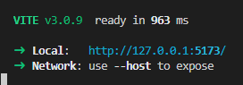
2、使用git效果图：
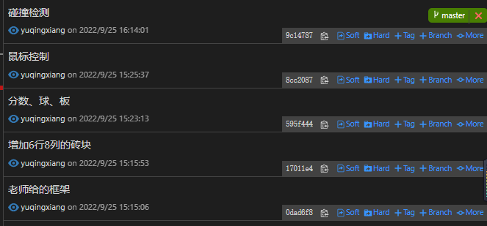
3、创建砖块组：
private bricks!: Phaser.Physics.Arcade.StaticGroup;//

this.physics.world.setBoundsCollision(true, true, true, false);//
this.bricks = this.physics.add.staticGroup({
key: "assets",
frame: ["blue1", "red1", "green1", "yellow1", "silver1", "purple1"],
frameQuantity: 10,
gridAlign: {
width: 10,
height: 6,
cellWidth: 64,
cellHeight: 32,
x: 112,
y: 100,
},
})
砖块组效果图：
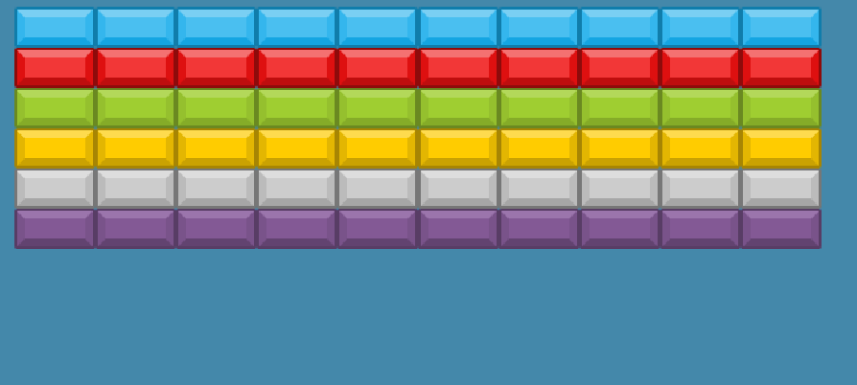

4、添加分数、球、板代码：
private scoreText!: Phaser.GameObjects.Text;//
private ball!: Phaser.Types.Physics.Arcade.ImageWithDynamicBody;//
private paddle!: Phaser.Types.Physics.Arcade.ImageWithDynamicBody;//
this.scoreText = this.add.text(
80, 30, "Score:0", {
fontFamily: "Monaco, Courier, monospace",
fontSize: "46px"
}
);

this.ball = this.physics.add.image(400, 500, "assets", "ball1")
.setCollideWorldBounds(true)
.setBounce(1).setData("onPaddle", true);
this.paddle = this.physics.add.image(400, 540, "assets", "paddle1")
.setImmovable();

添加分数、球、板效果图：
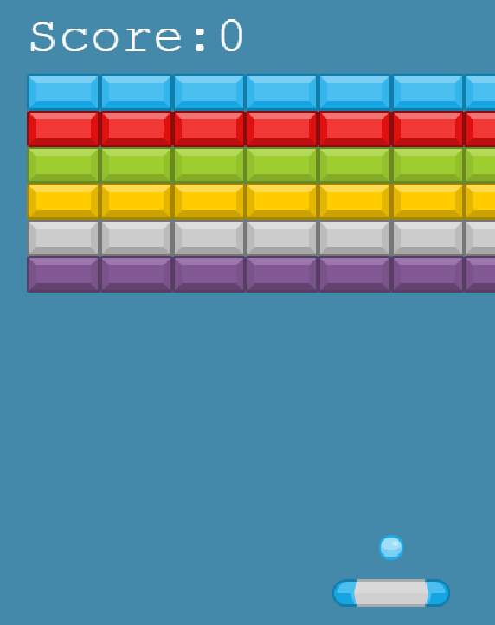

5、添加鼠标控制代码：
this.input.on("pointermove", (pointer) => {
this.paddle.x = Phaser.Math.Clamp(pointer.x, 52, 748);
if (this.ball.getData("onPaddle")) {
this.ball.x = this.paddle.x;
}
}, this)

this.input.on("pointerup", (pointer) => {
if (this.ball.getData("onPaddle")) {
this.ball.setVelocity(75, -300);
this.ball.setData("onPaddle", false);
}
}, this)
添加鼠标控制效果图：
球和板随着鼠标移动到左侧：
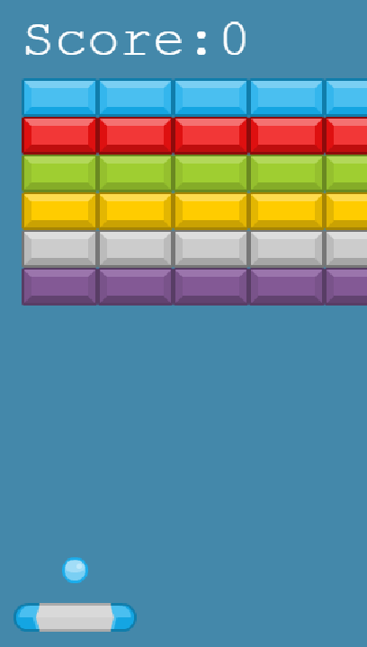

6、添加碰撞检测代码：
this.physics.add.collider(
this.ball,
this.bricks,
this.hitBrick,
undefined,
this
)

this.physics.add.collider(
this.ball,
this.paddle,
this.hitPaddle,
undefined,
this
)

hitBrick(ball: Phaser.Types.Physics.Arcade.ImageWithDynamicBody,
brick: Phaser.Types.Physics.Arcade.ImageWithDynamicBody) {
this.score += 10;
this.scoreText.setText("Score:" + this.score);
brick.disableBody(true, true);
if (this.bricks.countActive() === 0) {
//
}
}

hitPaddle(ball: Phaser.Types.Physics.Arcade.ImageWithDynamicBody,
paddle: Phaser.Types.Physics.Arcade.ImageWithDynamicBody) {
let diff = 0;
if (Math.abs(ball.x - paddle.x) > 2) {
diff = ball.x - paddle.x;
ball.setVelocityX(-10 * diff);
} else {
ball.setVelocityX(2 + Math.random() * 8)
}
}
添加碰撞检测效果图：
球碰撞到砖块时，砖块消失，球反弹。
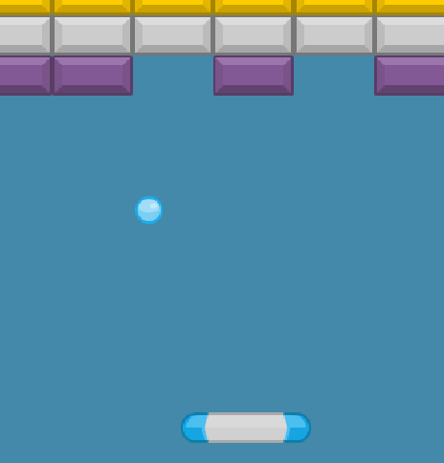

7、添加失败处理代码：
if (this.ball.y > 600) {
this.resetLevel();
}
resetBall() {
this.score = 0;
this.scoreText.setText("Score:" + this.score);
this.ball.setVelocity(0);
this.ball.setPosition(this.paddle.x, 500);
this.ball.setData("onPaddle", true);
}
resetLevel() {
// this.score = 0;
this.resetBall();
this.bricks.children.each((brick) => {
brick.enableBody(false, 0, 0, true, true);
})
}
添加失败处理效果图：
球没有接住时，分数归零，砖块数量恢复，球恢复到板的上方。
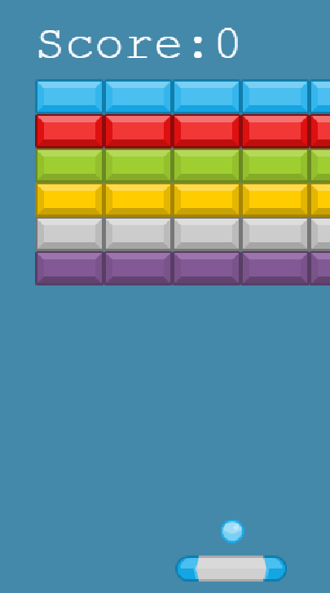

8、加入背景音乐及碰撞音效处理代码：
start_musci = new Audio();
start_musci.src = "./src/media/dianji.mp3"//
start_musci.loop = true
let fuchuan = document.getElementById("fuchuan")
fuchuan.style = `width:96%;
height:100%;
position: absolute;
text-align: center;
font-size: 40px;`
fuchuan.onclick = () => {
start_musci.play()
fuchuan.style = "display:none;"
}
屏幕点击“游戏开始”时，游戏开始，自动播放背景音乐。
函数hitBrick内定义：
private collide_musci = new Audio();
this.collide_musci.src = "./src/media/dianji.mp3"
this.collide_musci.play();
碰撞时播放音效。

brick.disableBody(true, true);表示对象(砖块)的启用状态和显示状态：
第二个参数决定对象被碰撞后是否隐藏，为true时，碰撞后就会隐藏，否则不隐藏。
brick.enableBody(false, 0, 0, true, true);表示启用对象(砖块)的状态：
第一个参数为true时，重置对象的位置，否则保留原来的位置；
第二三个参数表示重置对象时的位置；
第四五个参数表示重置对象时，隐藏的砖块会显示。

五、分析与总结
学会的知识：。
学会了使用git管理本地的代码。
学会了使用yarn来搭建热加载与自动编译Typescript的环境
学会了使用Phaser3.js进行生成游戏对象与碰撞检测。

遇到的问题：
遇到了打开游戏后无法自动播放音频的问题：
原因是浏览器有安全机制，在用户没有特定的交互行为下无法自动播放音频；
解决方法是利用允许的交互，例如onclick来与开始界面进行交互并自动播放音频。

